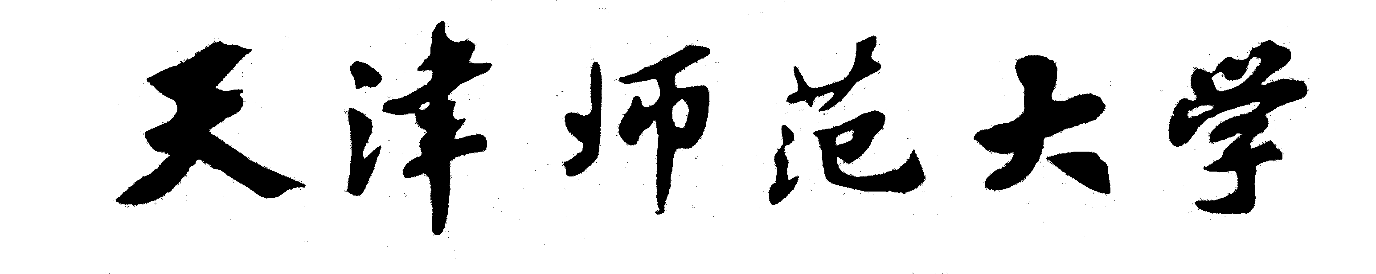
2009年在职人员攻读教育硕士（Ed.M）
专业学位研究生招生简章

一、报考条件
2006年7月31日前国民教育序列大学本科或本科以上毕业并取得毕业证书（一般应有学位证书）的在职普通中学、小学、幼儿园和其他中等学校的文化基础课专任教师或管理人员，以及省、市、区、县教育研究部门或政府机关教育系统中有相当于中学、小学、幼儿园教师职务的教研员或管理人员。
符合报考条件的人员，资格审查表由所在单位人事部门填写推荐意见。
二、招生领域
设教育管理、学科教学（数学、物理、化学、生物、地理、思政、语文、历史、英语、音乐、体育、美术）、小学教育、现代教育技术、心理健康教育等16个招生领域。其中，现代教育技术领域面向从事中、小学信息技术课程的教师开设。
三、考试科目
政治理论、外国语（英语、俄语、日语）、教育学、心理学、专业基础课，共计5门。其中，政治理论由我校自行组织，时间自行安排；外国语（英语、俄语、日语）、教育学、心理学全国联考；专业基础课由我校自行命题，考试时间与全国联考时间相同。
我校只招收外国语考试语种为英语的考生。
四、报名、考试：
（一）报名办法
采取网上报名与现场确认相结合的方式。考生于7月6日－15日登录天津市学位办网页进行网上报名，按要求填写、提交报名信息。考生网上报名成功，系统将自动生成《2009年在职人员攻读硕士学位资格审查表》。
天津市学位办网址：http://211.81.22.16
考生在规定的现场确认时间内，到指定现场报名点照相、确认报名信息。考生在现场确认时，应提供相关材料证明其符合报考有关学位类别的条件，供现场确认点工作人员审验，同时现场打印资格审查表并由考生本人签字确认。报名信息一经签字确认，今后一律不得更改。
现场确认时间安排在2009年7月17日至20日，时间：每天上午8：30－11：30 下午2：00－5：00，现场报名地址：河西区卫津路241号，八里台桥旁，天津师范大学南院逸夫楼二楼多功能厅。考生须在规定期限及时间到上述地点现场报名，逾期不予办理。考生现场报名时必须持网报时下载的“资格审查表”（样表）、网报号及有效身份证件。考生既可在招生单位所在地指定地点报名、考试，也可在考生工作地指定地点报名、考试。如招生单位有特殊要求，应按招生单位指定的地点报名考试。
（二）资格审查
考生须将现场打印的资格审查表交所在单位人事部门（或档案管理部门，下同），核准表中内容、填写推荐意见，并在电子照片上加盖公章，然后按要求将资格审查表、身份证件、相关学历、学位证书（以上带原件及复印件）以及教育部学位认证系统打印的学历学位认证证书交我校研究生院进行资格审查。如考生持境外学历、学位报考，须经教育部留学服务中心认证，资格审查时须同时提交认证报告。
我校将对考生的报考资格进行严格审查，对提供不符合报考条件或提供虚假信息的考生，我校可委托权威认证部门对考生的学历、学位证书进行认证核查，并通报考生所在单位。
（三）考试时间
在职人员攻读硕士学位入学考试全国联考的时间为2009年10月31日、11月1日。
（四）报名联系电话：
咨询热线：23540628，23766157、23766155、23766162
同时可联系购买辅导教材等事宜。
考生欲购复习参考书可与北京师范大学硕博考研书店联系（可办理邮购）
（书店邮购网址：www.bsdky.com ，电话：010—58802068）
五、培养方式及学习年限
本专业录取的研究生均为原单位在职定向培养，录取的考生在学期间不转人事关系，在原单位享受工资及福利待遇。
在职攻读教育硕士专业学位的学员纳入我校的正规研究生培养，教学标准按《教育硕士专业学位教学大纲》执行，课程学习内容和学分要求按教育硕士各学科方向参考性培养方案掌握。课程学习实行学分制，在校累积学习时间不得少于一年。
学习年限一般为二至四年。在我校学习课程，修满课程学分后回原单位结合本职工作撰写学位论文并进行学位论文答辩。本市学员授课采用平时业余时间授课方式，两年完成课程学习。外省(市)学员到我校集中一年，完成课程学习。
六、颁发证书
对课程考试合格取得规定的学分且学位论文通过答辩者，可授予教育硕士专业硕士学位，颁发全国统一《硕士学位证书》，享受国家规定的硕士学位待遇。
七、全部学费： 15000元／每人

八、2009年招收在职攻读教育硕士专业学位学科方向目录
学科专业 | 研究方向 | 考试科目
教育管理 | 中学教育行政管理 | 写作
现代教育技术 | 中学计算机教学 | C语言程序设计
学科教学.语文 | 中学语文教学 | 中国语言文学基础
学科教学.数学 | 中学数学教学 | 高等数学
学科教学.英语 | 中学英语教学 | 专业英语
学科教学.思政 | 中学思想政治教学 | 思想政治理论基础
学科教学.物理 | 中学物理教学 | 普通物理学基础
学科教学.化学 | 中学化学教学 | 化学基础
学科教学.历史 | 中学历史教学 | 历史学基础
学科教学.地理 | 中学地理教学 | 地理学基础
学科教学.生物 | 中学生物教学 | 生物学基础
学科教学.音乐 | 中学音乐教学 | 音乐学基础
学科教学.美术 | 中学美术教学 | 美术学基础
学科教学.体育 | 中学体育教学 | 体育学基础
小学教育 | 小学教育理论 | 大学语文基础
心理健康教育 | 学校心理健康教育 | 心理学基础
注：各专业均参加英语、教育学、心理学、政治理论、专业课考试，共五门考试科目。

天津师范大学研究生院
天津师范大学专业学位教育中心
2009年6月

